もう一つの輝き 最後の印象派 1900－20’Paris
カリエール、アマン＝ジャン、ル・シダネル・・・
東郷青児記念 損保ジャパン日本興和美術館 2015.09.05〜11.08

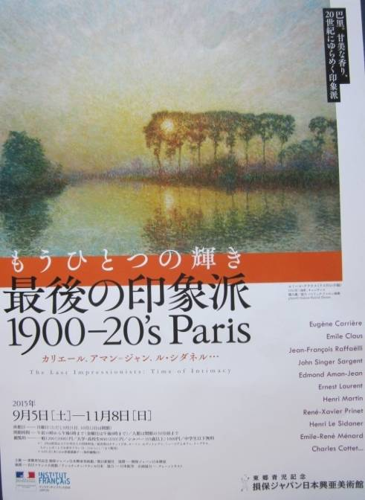
20世紀の初頭にパリで活躍した、最後の印象派といわれて親しみやすく甘美な作品を描いたカリエール、アマン＝ジャン、ル・シダネルらは、印象主義や新印象派といった前盛期のスタイルを受け継ぎながら制作活動を行っていた。
彼らはフォーヴィスムやキュビスム等の前衛的な芸術に加わらなかったため、モダニズムを主体とする美術史の視点からあまり取り上げられることはなかったとされている。
しかし、“見たままに描きながらも自然や事物に潜む詩情を表現した作品”は、商業的にも批評的にも成功して、20世紀初頭のフランス美術界の一端を担ったと画家たちである。
本展は、こうした芸術家たちが所属していた若い芸術家たちの作品を発表する目的で結成されたグループである「画家彫刻家新協会」のメンバーから、およそ20名の作家による作品およそ「80点」を展示している。
エミール・クラウス ≪リス川の夕陽≫（1911年）油彩・カンヴァス（写真上）
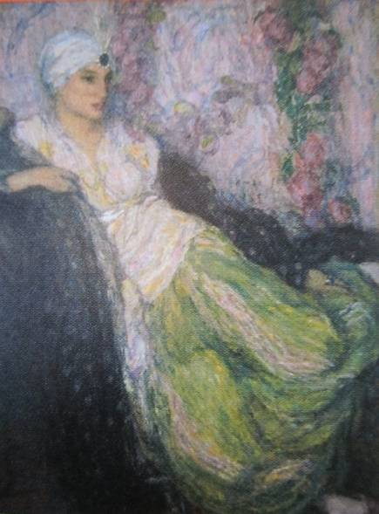
ベルギーの印象派の画家で、フランス印象派などの影響を受けて独自のルミニスム（光輝主義）といわれるスタイルで19世紀末から20世紀初頭に活躍した。

エドモン・アマン＝ジャン ≪囚われの女≫
（1913年）油彩・キャンヴァス（写真左）
フランスの画家で、20世紀になってからアカデミズムに印象派や点描派の手法を折衷した甘美な女性像を数多く描いて人気を博した。画伯は、「女性の画家」として知られ、独特の女性像のタイプを作り上げて、数十年にわたり絵画、パステル、版画での作品を展開していった。作品の輪郭は、数多くの褐色の細線で描かれ、不安定に変化する印象をかもしだしているのが特徴である。

